1.2.1. ЕЛЕКТРОМОНТАЖ

 Образователна цел – придобиване на знания и умения за изчертаването на условните графични означения на градивните елементи, свързването им в електрическа схема, изисквания за изчертаване на принципни схеми и разчитането им.
 теоретична обосновка
Определения:
Схема – документ, съдържащ символи на съставните елементи и частите на изделието и връзките им.
Структурна схема – схема, определяща основните части на обекта, тяхното предназначение и взаимни връзки.
Функционална схема – схема, разясняваща отделни процеси, които възникват в отделни функционални части на обекта или в обекта като цяло.
Принципна схема – схема, определяща пълния състав на елементите и връзките между тях и даваща детайлна представа за принципа на работа обекта.
Еквивалентна схема – схема, предназначена за анализ и пресмятане на параметрите (характеристиките) на функционалните части на обекта или на обекта като цяло.
Схема на съединенията – схема, показваща електрическите съединения на съставните части на обекта и определяща проводниците, кабелните снопове и кабелите, с които се осъществяват тези съединения, както и местата на тяхното присъединяване и въвеждане (клейми, съединители, проходни изолатори).
Обща схема на съединенията – схема определяща съставните части на комплекса и електрическите съединения между тях на мястото на експлоатация.
Схема на включванията – схема показваща външното свързване на обекта.
Електрическа схема – графичен конструкторски документ, на който с помощта графични означения са изобразени електрическите съставни части на обекта и връзките между тях.
Елемент – съставна част на обекта, която има самостоятелно графично означение и определено функционално предназначение.
Линия за електрическа връзка – линията на схемата, която показва пътя на преминаване на ток, сигнал и т.н.
Изисквания за графично оформяне на схемите
Схемите се изработват без спазване на мащаб, а действителното разположение на съставните части на изделието не се взема в предвид или се отчита приблизително.
Графичните символи и линиите за връзка се разполагат на схемата по такъв начини, че да се осигури най-добра представа за структурата на изделието и взаимодействието на съставните му части.
Съставни части на електронните схеми: Най-често съставните елементи на електронните схеми са: резистори, кондензатори, бобини, трансформатори, диоди, транзистори, тиристори, релета, контакти, релета и др.
Линии: Линиите използвани за изчертаване на електрическа връзка и условните графични означения (УГО) изобразяващи различни съставни части в електрическите схеми са с еднаква дебелина.
УГО: Еднаквите УГО в схемата се чертаят с еднаква форма и размери.
УСЛОВНИ ГРАФИЧНИ ОЗНАЧЕНИЯ
Резистор
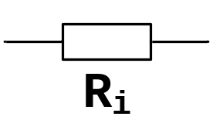
Кондензатор

Диод
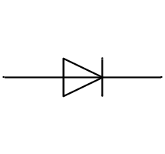
Транзистор NPN
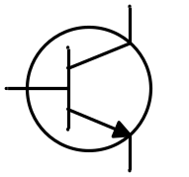
Транзистор PNP
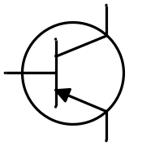
Съединяване на проводници (с електрическа връзка)

Разклонение на проводници (с електрическа връзка)
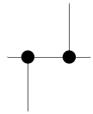
Пресичане на проводници без електрическа връзка.

Номерирането на елементите се извършва от ляво на дясно и от горе на долу, при изчертаването на електрическата схема.

Основни понятия. Основни градивни елементи.
Градивните елементи от които се изработват електронните апаратури са: резистори, кондензатори, кварцови резонатори, бобини, трансформатори, дросели, диоди, транзистори, тиристори, интегрални схеми и др. Те се делят на пасивни и активни. Към пасивните градивни елементи се отнасят: резистори, кондензатори, кварцови резонатори, бобини и др. А към активните: транзистори, диоди, тиристори.
Резистори - Резисторите са едни от най-употребяваните елементи в радиоелектронните апаратури. Най-често те служат за понижаване на напрежението, за делители на напрежение, за изкуствен товар и т. н.
Закон на Ом - ГОЛЕМИНАТА НА ТОКА Е ПРАВОПРОПОРЦИОНАЛНА НА НАПРЕЖЕНИЕТО И ОБРАТНО ПРОПОРЦИОНАЛНА НА СЪПРОТИВЛАНИЕТО.
І – големина на тока,
U – напрежение,
R – съпротивление
Ето защо законът на ОМ може да се запише:
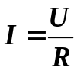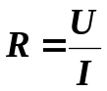
Използвани мерни единици за съпротивление са: Ω , kΩ , MΩ. Основната мерна единица е Ом.
1 kΩ = 1000 Ω
1 MΩ = 1000 kΩ = 1000 000 Ω
От формула можем да изразим зависимостта с основните мерни единици, на използваните величини: 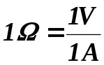
Съпротивление на проводник: Съпротивлението на проводник :
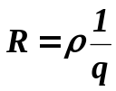
където: ρ – специфичното съпротивление на проводника (съпротивителния материал), ;
l – неговата дължина, A;
q – неговото напречно сечение, mm²;
Основни параметри на резисторите: номинално съпротивление; толеранс (допустимо отклонение от номиналната стойност); номинална мощност (разсейвана мощност); собствен капацитет; собствена индуктивност; собствени шумове; температурен коефициент на
съпротивлението; пробивно напрежение; стабилност на съпротивлението и др.
Условното графично означение на резистор, общо означение е дадено на фиг. 1.:
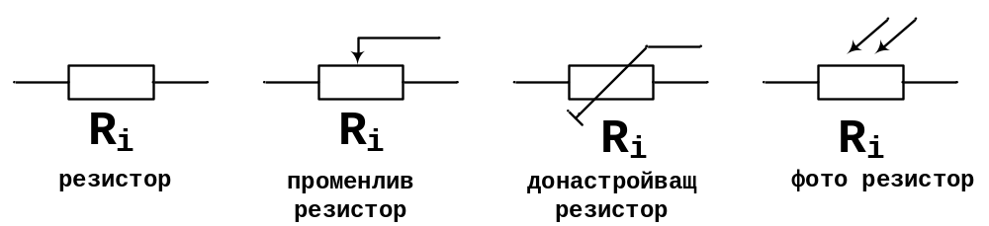

фиг. 1 Условно графично означение на резистор - 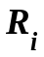 - буквено-цифрово означение, където i е пореден номер на елемента в схемата
Номиналното съпротивление и толеранса трябва да бъдат обезателно обозначени върху резистора. При по-големите резистори се означава и тяхната номинална мощност.
a) Номинална стойност на съпротивлението Rн , Ω:
Номиналните стойности на съпротивлението на резистора са стандартизирани. Разликата между две последователни стандартни стойности е приблизително равно на удвоения толеранс. Номиналната стойност е маркирана върху съпротивлението. Поради неизбежните случайни отклонения в качеството на използваните материали и в технологичните режими постигането на точното номинално съпротивление при всички резистори от една производствена серия е невъзможно.
б) Толеранс (допустимо отклонение на номиналната стойност-разликата между номиналното и действителното съпротивление), изразено в % по отношение на R_{Н}, в %; ( от+-0.1% до +-30% ) .
в) Номинална разсейвана мощност P_{Н} – максимално допустимата мощност, която резисторите могат да разсейват при определена температура на околната среда и при продължително натоварване с напрежение, не по-голямо от номиналното, във W; (от 0.05 W до 300 W и от 0.01 W до 500 W) . Мощността, която се отделя от резистора във вид на топлина, може да се изчисли по формулата :
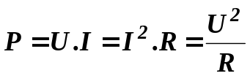
където: R – съпротивление на резистора, Ω;
I – токът протичащ през него, A;
U – напрежение в краищата му, V.
г) Пробивно напрежение (ел. якост), V.
Способността на резистора да устои на определено напрежение, без да настъпи пробив в изолацията му. Тя е отразена като максимално допустимото напрежение върху него.Напрежението върху резистора освен това не трябва да надвишава стойността, съответстваща на номиналната му мощност. За да се увеличи допустимото работно напрежение се прилага последователното свързване на два или няколко резистора.
д) Температурен коефициент на съпротивлението (ТКR) - изменение на съпротивлението при изменяне при изменяне на температурата с 1°С, отнесено към началната стойност на съпротивлението.
е) Изолационно съпротивление ( R_{ИЗ} ) – съпротивлението, измерено между изводите ,свързани накъсо , и корпуса на резистора при дадена стойност на измерителното напрежение.
ж) Собствен капацитет и собствена индуктивност Това са паразитни параметри на резистора, които са нежелани, защото водят до възникване на резонансни явления, честотна зависимост на съпротивлението и др. За тяхното намаляване се вземат специални мерки. При резисторите МЛТ-0.25W и 0.5W например активната съставна на съпротивлението се намалява с около 10% на 10MHz и около 3 пъти при 100MHz.
з) Собствени шумове - дължат се на топлинното хаотично движение на електроните в резистора и на случайните изменения в контактното съпротивление между отделните зърна на резистивния материал. Те се проявяват като малко паразитно ел. напрежение в краищата на резистора, което постоянно се колебае и смущава полезния сигнал. Отношението между шумовото напрежение и полезното напрежение на сигнала в резистора се нарича ниво на собствен шум.
Класификация на резисторите.
а) Постоянни резистори – резистори,чиято номинална стойност на съпротивлението е постоянна и не се изменя.
б) Променливи резистори – резистори, чиято номинална стойност на съпротивлението се изменя.
в) Донастройващи резистори – променливи резистори, чиято конструкция позволява изменение на съпротивлението в сравнително тесни граници за до настройка на дадено съпротивление.
г) Терморезистори – резистори, чиято номинална стойност на съпротивлението зависи от температурата им.
д) Варистори – резистори, чиято номинална стойност е в зависимост от приложното напрежение.
е) Фоторезистори – резистори, чиято номинална стойност на съпротивление е зависима от интензитета на светлината и нейното спектрално разпределение.
Според типа на токопровеждащия елемент резисторите се разделят на въглеродослойни, металослойни, жични и композиционни.
Въглеродослойните, металослойните и композиционните резистори имат малки размери и маса, ниска себестойност и сравнително лесна технология на изработка. Те се използват при честоти до няколко мегахерца.
Жичните резистори имат относително по-големи размери и маса и се използват при сравнително ниски честоти поради по-големия си собствен капацитет и индуктивност. За всички видове резистори е важно да се знае граничната температура, при която могат да работят.
Маркировката на резисторите се извършва по следните правила. Маркировката на постоянните резистори, ако не е посочена друга в стандартите за отделните типове, се състои от наименованието или знака на производителя, номиналната мощност, кодираното означение на номинално съпротивление и допуска му, месеца и година на производство. На малогабаритни ( L<=10mm и D<=5mm ) резистори се маркира само Rн и допускат им. За означаване номинално съпротивление и допуска на съпротивлението се използва буквен или цветен код. Буквеният код се състои от три или четири знака, съдържащи две цифри и една буква или три цифри и една буква. Кодът, съответстващ на една стойност, която съдържа две значещи цифри, се състои от три знака (напр. кодът, съответстващ на 1500 Ω, ще бъде 1K5), с изключение на кода, съответстващ на декадата от 100 до 999 за всеки даден коефициент на умножение. Буквите от кода заместват десетичната запетая, както показват примерите в табл. 2 (виж лекцията). С R – се кодират стойности от Ом, с К – кило Ом, с М – мега Ом.

таблица 1 –Примерни маркировки на резистори в буквено-цифров код, за номиналната стойност на съпротивлението и допустимите отклонения
Стойност на съпротивлението | Код на означение | Стойност на съпротивлението | Код на означени
Ω | Код на означение | Ω | Код на означени
0.1 | R10 | 3.32k | 3K32
0.15 | R15 | 33.2k | 33K2
1.0 | 1R0 | 59.0k | 59K
100 | 100 R | 1M | 1M0
1k | 1K0 | 1.5M | 1M5
10k | 10K | 10M | 10M
150k | 150K | 100G | 100G

таблица 2 - Кодове за маркиране на допустими отклонения
±0.1 | B
±0.25 | C
±0.5 | D
±1 | F
±2 | G
±5 | I
±10 | K
±20 | M
±30 | N
Буквеният код на стойностите на допуска (се изписват с букви на латиница, главни) е даден в табл. 2. Тези букви се поставят след стойностите на съпротивленията. Всяка допълнителна буква или цифра от кода трябва да фигурира след буквата, означава допуска, за да не се получи смесване с кода, означаващ стойностите и допуска.

Пример: Маркировката върху резистора, в редовете за стойност, е изписано:
а ) R15K , Каква е стойността на съпротивлението на резистора?
Отговор: 0.15 Ω, ±10%.
Цветният код се използва за означаване на стойностите от редовете E6, E12 и E24. Кодът се състои от цветни ленти (или точки), нанесени върху тялото на резистора. Първата лента е тази , която е разположена по-близко до единия край на резистора. Лентите трябва да бъдат разположени по такъв начин, че да не се получат грешки при тълкуване на означенията. Стойностите, означени с цветове са показани в табл.1.2.4.

Цвят | Пръстен или точки
Цвят | 1 цифра | 2 цифра | 3 брой на нулите | 4 толеранс  (допуска)
черен | - | 0 | - | -
кафяв | 1 | 1 | 0 | 1%
червен | 2 | 2 | 00 | 2%
оранжев | 3 | 3 | 000 | -
жълт | 4 | 4 | 0000 | -.
зелен | 5 | 5 | 00000 | -
син | 6 | 6 | 000000 | -
виолетов | 7 | 7 | 0000000 | -
сив | 8 | 8 | - | -
бял | 9 | 9 | - | -
златист | - | - | - | 5 %
сребрист | - | - | - | 10 %
неоцветено | - | - | - | 20 %

Кондензатори - Кондензаторите се използват за осъществяване на различни схеми на трептящи кръгове за ниски и високи честоти, за честотни и фазови коректори, като блокиращи и разделителни елементи, като постоянни и променливи капацитивни делители на напрежение, като пускови кондензатори при монофазни двигатели.
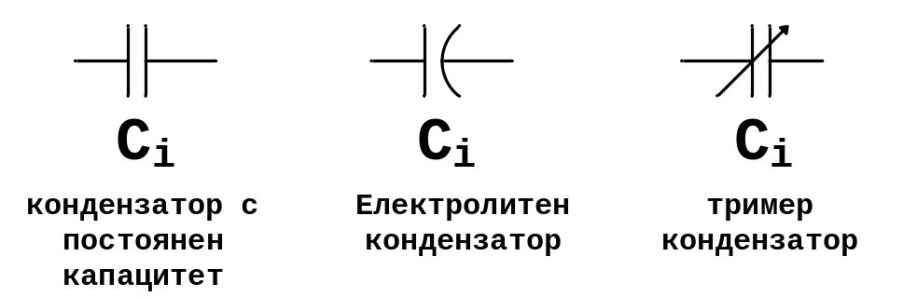
фиг. 2 –Условно графично означение на кондензатор - 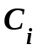 - буквено-цифрово означение, където i е пореден номер на елемента в схемата

Кондензаторите се характеризират със следните основни данни: стойност на номиналния капаците, допустими отклонения, изолационно съпротивление, диелектрична якост; температурен коефициент на капацитета, гранична работна температура, минимално допустимо атмосферно налягане при определено работно напрежение, допустима реактивна мощност, собствена индуктивност, механична якост и др. Върху основните свойства на кондензаторите и експлоатационната им сигурност главно влияние оказва качеството на диелектрика, поставен между електродите.
В зависимост от предназначението си, вида на диелектрика, режима на работа и т. н. кондензаторите могат да се класифицират по различен начин. Основна класификация е тази в зависимост от това, дали се изменя или не капацитетът им и съгласно нея те се делят на постоянни, променливи, полупроменливи.
Кондензаторите във всяка от тези групи се класифицират в зависимост от вида на диелектрика им:
Кондензатори с ограничен твърд диелектрик:
а) хартиени;
б) със синтетичен ограничен диелектрик (стирофлексни, полиетилентерефталатови и поликарбонатни) ;
в) с течни диелектрици;
Кондензатори с неограничен твърд диелектрик:
а) слюдени;
б) керамични;
в) електролитни;
г) стъклени, стиклоемайлн и стъклокерамични;
Кондензатори с оксиден диелектрик(електролитни).
Кондензатори с газообразен диелектрик:
а) въздушни;
б) газонапълнени;
в) вакуумни;
Специални видове
Мерни единици за капацитета на кондензаторите са:
Основна единица е - F;
Производни единици:
mF = 1.10⁻³ F;
μF = 1.10⁻⁶ F;
nF = 1.10⁻⁹ F;
pF = 1.10⁻¹² F;
Маркировка- Маркировката на кондензаторите се извършва по следните правила: допустимо е използването на цифров код за означаване стойностите на капацитетите (таблица 1.2.6.) и буквен код за означаване толерансите (допуска) на капацитетите (таблицата от резисторите) .

таблица 3 – примери на маркиране на кондензатори с буквено-цифров код
Стойност | Код | Стойност | Код
0.1pF | p10 | 100nF | 100n
0.15pF | p15 | 150nF | 150n
0,332pF | p332 | 332nF | 332n
1,5pF | 1p5 | 1.5μF | 1μ5
1p | 1p0 | 1μF | 1μ0
100pF | 100p | 100μF | 100μ
15nF | 15n | 150nF | 15n

таблица 4 Кодова маркировка на номиналните работни напрежения на кондензаторите

U_{H},V | Означение
25 | 1E
40 | 1G
50 | 1H
63 | 1J
100 | 2A
160 | 2C
250 | 2E
400 | 2G
500 | 2H
630 | 2J

Схеми на свързвания
1. Последователно свързване на резистори
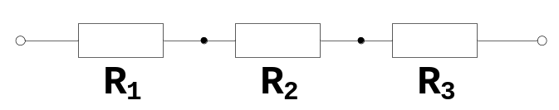
фиг. 3 – последователно свързване на резистори
Еквивалентното съпротивление на n на брой последователно свързани резистори се намира по формулата: 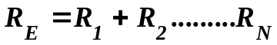
За три резистора формулата може да се преобразува и се получава : 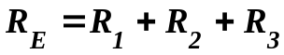
При това свързване се повишава общото съпротивление на веригата. Използува се при направата на резисторни делители на напрежение. Големината на тока през всички резистори е равен.
2. Паралелно свързване на резистори
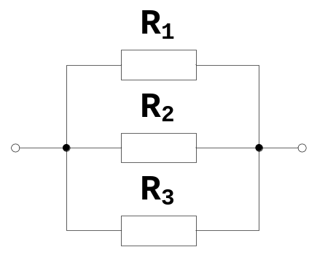
фиг. 4 – паралелно свързани резистори
Еквивалентното съпротивление на n на брой успоредно (паралелно) свързани резистори се намира по формулата:
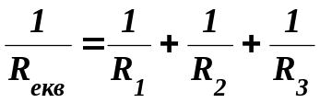 ; 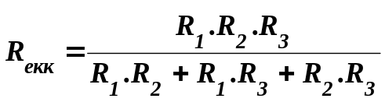

3. Последователно свързване на кондензатори

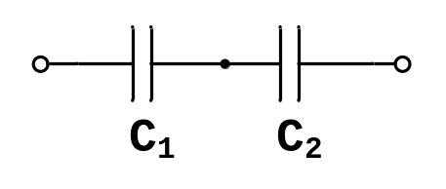
фиг. 5 Последователно свързване на кондензатори
Еквивалентното капацитет на n на брой последователно свързани кондензатори се намира по формулата: 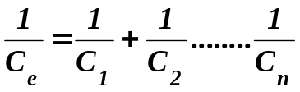
За два кондензатора формулата може да се преобразува и се получава:
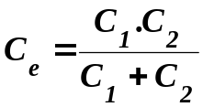
От формулите се вижда че капацитета на С_{Е} се намалява. Схемата намира приложение за капацитивни делители на напрежение.

4. Паралелно свързване на кондензатори
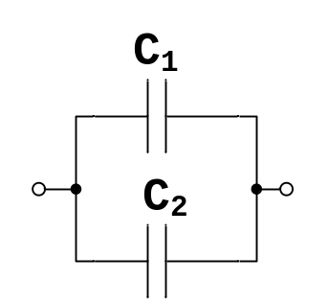
фиг. 6 - Паралелно свързване на кондензатори
Еквивалентното капацитет на n на брой успоредно (паралелно) свързани кондензатори се намира по формулата:
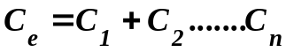
За два кондензатора формулата може да се преобразува и се получава:
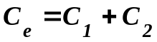
От формулите се вижда че капацитета на С_{Е} се увеличава.

1.2.2. ПЕЧАТНИ ПЛАТКИ

Същността на печатния монтаж се състои в създаване по повърхността и в обема на изолационна основа (печатна платка) на плоски електропроводящи съединителни връзки, изпълняващи функцията на кръгли проводници, съединители, контактни площадки и др.
Всички елементи, които влизат в монтажната схема на устройството, се поставят върху печатната платка и се съединяват с печатните проводници обикновено чрез спояване или заваряване.
Понятието “печатна схема” в миналото се е използвало, когато са се отпечатвали върху електроизолационна основа резистори, бобини и други плоски елементи. Понастоящем понятието “печатна схема” се пренася и върху дебелослойните интегрални схеми, при които действително се извършва печатане не само на съединителни проводници, но и на резистори, кондензатори, бобини и други елементи.
Под “печатна платка” се разбира конструкция, състояща се от изолационна основа и метални слоеве с различни конфигурации, които служат за електрически съединения на електронните елементи за екрани, а изолационната подложка - за механическото им закрепване. За създаване на отделните проводящи изображения се използват най-често типографски методи. Освен печатни проводници, платката може да има и следните конструктивни елементи: монтажни отвори и контактни площадки; базови и отвори за закрепване на механически елементи; контактни площадки и кодиращи елементи за електрически съединители; вътрешни контактни площадки; печатни елементи - бобини, резистори и кондензатори; маркировка; информационна маркировка за четене от машина; защитни покрития върху мястото на спойката и лаково защитно покритие.

РЕЧНИК ЗА ПЕЧАТНИ ПЛАТКИ
ПЕЧАТНА ПЛАТКА – е изолационен материал изрязан по дадени размери, съдържащ необходимите отвори и най-малко едно проводящо изображение. За изолационен материал се използуват фолиран гетинакс и стъклотекстолит, фолиран тефлон, керамика, ситал, стъкло и др.
Дебелината на материала е стандартизирана, зависи от приложението на печатната платка и е в границите от 0.2 mm до 6.4 mm.
ИЗОБРАЖЕНИЕ НА ПЕЧАТНАТА ПЛАТКА – конфигурация на проводниковия и (или) диелектричния материал на печатната платка. ОСНОВА НА ПЕЧАТНАТА ПЛАТКА – конструктивен елемент на печатната платка, на повърхността или в обема, на които се изпълнява проводящо изображение (фиг. 1. позиция 2) ).
ЗАГОТОВКА НА ПЕЧАТНА ПЛАТКА – електроизолационен материал с определен размер, който се подлага на обработка при всички производствени операции (фиг. 1..).
ЕДНОСТРАННА ПЕЧАТНА ПЛАТКА – печатна платка с една основа, на едната страна на която е нанесено проводящо изображение.
ДВУСТРАННА ПЕЧАТНА ПЛАТКА – печатна платка с една основа, на двете страни на която е нанесени проводящи изображения и всички необходими съединения
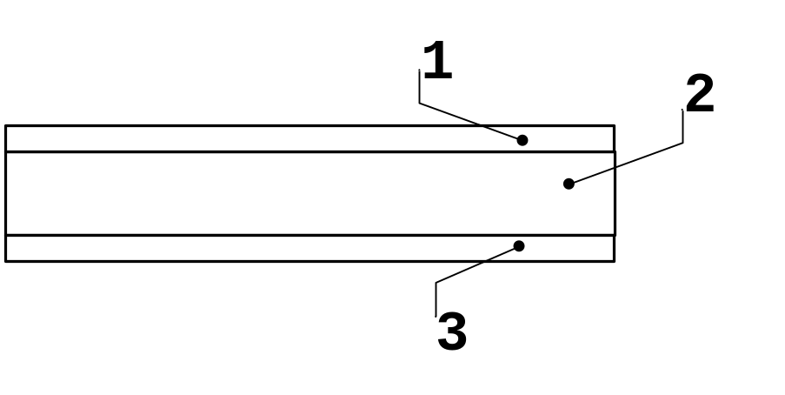
фиг. 7 Заготовка за печатна платка – двустранно фолиран гетинакс : Позиция 1 – проводящ слой; позиция 2 . диелектрик (идолирана основа); Позиция 3 - проводящ слой

МНОГОСЛОЙНА ПЕЧАТНА ПЛАТКА – печатна платка, съставена от редуващи се слоеве изолационен материал с проводящи изображения на два и повече слоя, между които са изпълнени необходимите съединения.
ГЪВКАВА ПЕЧАТАНА ПЛАТКА – печатна платка изработена върху гъвкава основа.
ПЕЧАТЕН ВЪЗЕЛ – печатна платка с присъединени към нея електрически и механични елементи и (или) други печатни платки и с изпълнени всички процеси на обработка. (Към процесите на обработка се отнасят спояване, покрития и др.).
ПЕЧАТЕН ПРОВОДНИК – една проводяща ивица или площадка в проводящо изображение.
МЕТАЛИЗИРАН ОТВОР – отвор в печатната платка с отложен по стените проводящ материал.
КОНТАКТЕН ПРЕХОД – топлопроводим участък, който осигурява електрическа връзка между проводниците, намиращи се в различни слоеве и страни на печатната платка.
МОТАЖНА СТРАНА НА ПЕЧАТНАТА ПЛАТКА – страна на печатната платка, върху която са монтирани повечето от градивните елементи (страна елементи).
СТРАНА СПОЙКИ – страна на печатната платка, върху която се осъществяват спойките на изводите на градивните елементи с контактните площадки (фиг. 1.5.5.).
КОНТАКТНА ПЛОЩАДКА – част от проводящото изображение, използувано за свързване елементите на електронната апаратура.
ИЗВОДНИ КОНТАКТИ – серия от печатни контакти в края на печатната платка, предназначени за свързване с гребенчат съединител.
ПРИСЪЕДИНИТЕЛЕН ОТВОР – отвор, използван за свързване на градивните елементи към печатната платка, а също така и за всяко електрическо свързване към проводящото изображение.
ВОДЕЩ СРЕЗ – срез в края на печатната платка, използван за правилното и разположение при работа. (може да се разположи и върху заготовката ).
КООРДИНАТНА МРЕЖА – мрежа, определяща положението на елементите на изображението на печатната платка в правоъгълна или полярна координатна система.
ВЪЗЕЛ НА КООРДИНАТНАТА СИСТЕМА – точка на пресичане на две линии от координатната мрежа.
СТЪПКА НА КООРДИНАТНАТА МРЕЖА – постоянна стойност, определяща разстоянието между съседни линии на координатната мрежа и кратността на разстоянията между монтажните отвори.
МОНТАЖЕН ОТВОР – отвор, използван за механично закрепване на печатната платка върху шаси или за механично закрепване на елементи върху печатната платка.
ФИКСИРАЩ ОТВОР – отвор в печатната платка, предназначен за точното и разположение в процеса на производство.
ДЕБЕЛИНА НА ПЕЧАТНАТА ПЛАТКА – дебелина на материала на основата, като се включват проводящите изображения и се изключват допълнителните покрития.
ФОЛИРАН МАТЕРИАЛ – материал за основа на печатната платка, имащ от едната или двете страни проводящо фолио.
ВИДОВЕ ПЕЧАТНИ ПЛАТКИ
При най-общо класифициране печатните платки се разделят на:
• според вида на изолационната подложка се делят на: твърди и гъвкави;
• според броя на проводящите слоеве се делят на: еднослойни (едностранни), двуслойни (двустранни) и многослойни (с три и повече проводящи слоя).
Икономическата ефективност на печатния монтаж е причината да съществуват над 100 технологични метода за производство на печатни платки.
Преимуществата на печатния монтаж пред обемния са следните:
- възможност за комплексна автоматизация на монтажните операции при производството на РЕА;
- идентичност на монтажа, което означава, че съединителните проводници и електронните елементи са разположени едни спрямо други по един и същи начин, от което следва , че параметрите на функционалния възел няма да имат големи производствени отклонения вследствие различия в монтажа;
- механична якост при механични натоварвания проводниците и елементите остават неподвижно закрепени към изолационната основа;

III. Методи за изработване на печатни платки
Печатните платки се изработват по два основни метода:
- Избирателно отнемане на определени участъци фолио от предварително фолирана подложка, известен като субтрактивен метод или метод на химично разяждане.
- Избирателно метализиране на схемата върху нефолирана подложка – адитивен метод или метод с химическо и електрохимическо отлагане.

Субтрактивният метод е най-масово прилаганият. Като материал за подложка се използва едно или двустранно фолиран диелектри, върху който със защитна смес се нанася изображението на печатната схема, а незащитените участъци се отстраняват чрез химическо разяждане. На фиг. 2. са изобразени последователните стъпки при изработване на едностранна печатна платка по този метод.

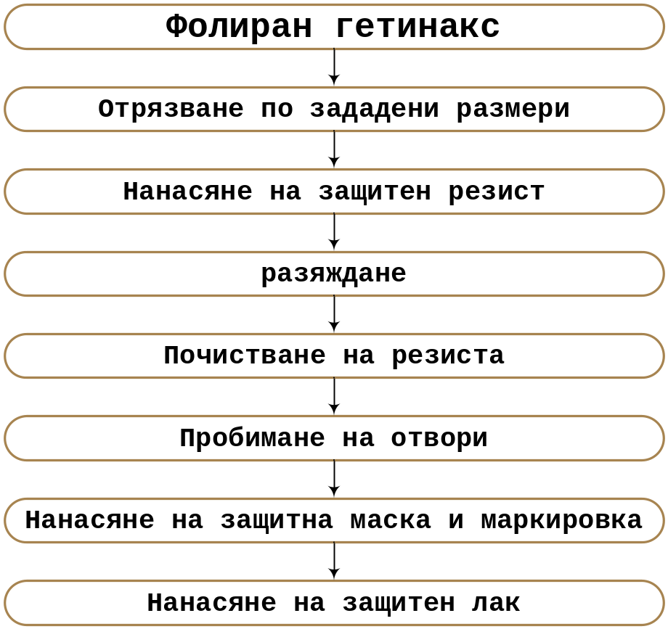

фиг. 8 – Технологична схема на субтрактивен метод за изработка на печатни платки – позитивен вариант

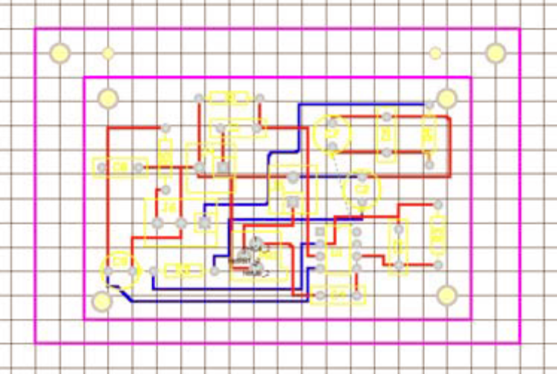
фиг. 9 – двустранна печатна платка – пълен изглед

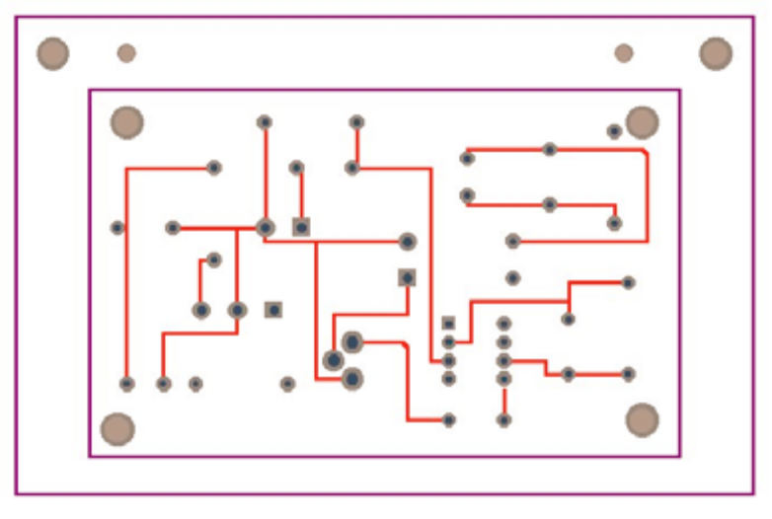
фиг. 10 Печатна платка –страна спойки

1.2.3. ПРЕГЛЕДНОСТ, КАЧЕСТВО НА ЗАПОЯВАНЕТО И ТОЧНО ИЗПЪЛНЕНИЕ –
да опитам самичък!!!!
Първо ще ни трябват няколко неща . Виждате двата типа клещи , тинол. Плюс това - поялник и гъба. Ако имате стойка за поялника можете да си я поставите на мястото и. Гъбичката се мокри хубаво и след това се изтисква добре. Трябва да е влажна. В нея след,като поялника е загрял избърсваме много добре човката му(върхът му). Трябва да изглежда както е показано на картинката:
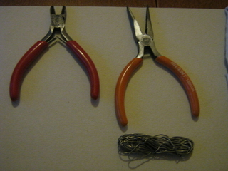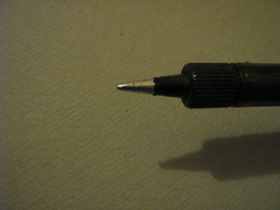

В случая за да ви покажа как се прави, аз запоявам на произволно място едно съпротивление.
Взимаме елемента и прегъваме с помощта на клещите с остри краища крачето под 90 градуса, така че на мястото на прегъване да се получи хубава дъга. Няма нужда да се мъчим да направим ъгъл с остър ръб, защото ще счупим крачето на елемента. Ако платката ви е готова пристъпваме към запояването. Мястото на платката трябва да е калайдисано и почистено и трябва да изглежда по показания начин.

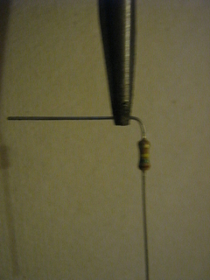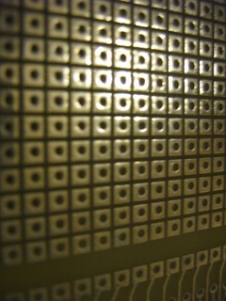

Поставяме елемента на мястото му и премерваме къде трябва да огънем другото му краче. Помагаме си пак с клещите. След като сме огънали и двете крачета на елемента го поставяме на мястото му. За да се задържи в положението, в което ще го запояваме, след обръщането на платката към ниво писти леко отваряме крачетата му навън.
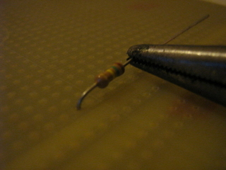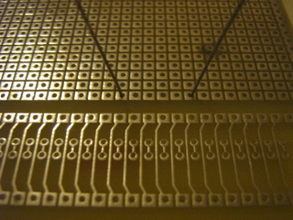

Сега вече ще можем да го запоим.
Следващите операции, стават за около 3 максимум 4 секунди. Не трябва да превишаваме това време, защото по-голямата част от полупроводниковите елементи ще се повредят от топлината. Можем да повредим и платката. При дълго запояване има опасност да разлепим пистата. Въобще ви съветвам малко да се поупражнявате за да добиете опит и да получите добри спойки.
Така поднасяме нагорещения връх на поялника,като го опираме едновременно в крачето на елемента и пистата на платката.Задържаме около 1-1,5секунда за да подгреем мястото. Ето така :
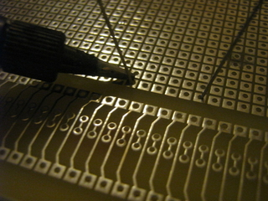 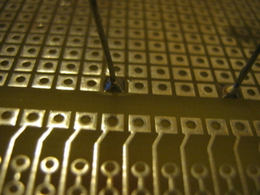

След това без да махаме поялника поднасяме тинола и го опираме с лек натиск точно в местото, където контактува човката на поялника с крачето на елемента и платката. Тинола , ако ни е добре загрял поялника, веднага се разтапя и образува капка. Ако сме опряли на правилното място върха на поялника и той е загрял пистата и крачето на елемента, образувалата се капка тенол бързо облива и запълва местото около крачето и пистата с тинол. Времето необходимо за това отново не трябва да е повече от 1-1,5секунди.
След това поялника с леко плъзгащо се движение по крачето на елемента в посока на горе махаме поялника от мястото на спойката.
Тинола се охлажда и в рамките на секунда е готов. Повърхността на спойката трябва да е гладка и лъскава. Това означава ,че сме направили добра спойка.
Ако спойката е матова и с лоша повърхност - на шупли вълни, с неправилна форма; само половината от пистата е с тинол, а другата няма - трябва, след като почакаме да се охлади платката и елемента (15-20 секунди са предостатъчни) да я повторим. Запояваме по същия начин всички крачета на елемента ни и пристъпваме към последната операция - тяхното отрязване.
За целта ще ползваме секачките. Поставяме ги така,че да орежем плътно крачето точно там, където свършва тинола и върха на спойката.
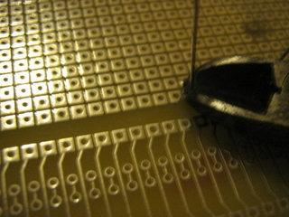

След тази операция запоеният ни елемент трябва да изглежда така:
Страна спойки 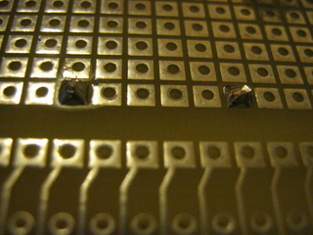

И страна елемент 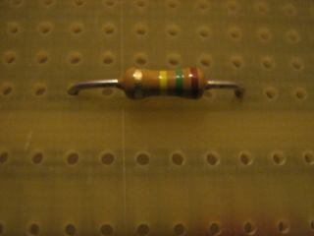

1.2.4. ПРОЕКТИРАНЕ НА ЕЛЕКТРОННИ УСТРОЙСТВА С ПОМОЩТА НА КОМПЮТЪРНИ ПРОГРАМИ

Понастоящем при проектиране или анализиране действието на електронни устройства се използват компютри със съответните за целта програмни продукти. Обикновено използваната терминология е базирана на съкращения на английски език.
Съвременните електронни схеми и устройства се проектират с помоща на компютърни програми, които дават възможност за автоматизиране на този процес. Съществува голямо разнообразие на такива програми. Обикновено те образуват нар-различни системи за проектиране в електрониката (Electronic Computer Aided Desing – ECAD). Всяка от тези програми, участващи в системата на дадена фирма, занимаваща се със създаване на компютърни програмни продукти, имат специфично приложение. Например някои от тях служат за чертане на схеми, други за изготвяне на графичен оригинал на печатна платка или интегрална схема и т.н. Такива световно наложили се системи са MicroSim DesingLab, Protel, OrCad, Cadence, Cadstar, Tango и други. Фактът че мощните ECAD системи предлагат напълно завършен цикъл на целия процес на проектирането – от идеята, съставянето на схемата, нейното тестване до създаване на печатната платка ги е направил популярно и незаменимо средство за работа.
Един от първите програми за анализ на електрически електронни схеми е PSpice (още се нарича програмен симулатор на схеми). Програмируемият симулатор PSpice е основно софтуерно средство на професионалните CAD – системи за автоматизирано проектиране на нови електронни схеми (CAD - Computer - Aided Desing). Почти не същестува автоматизирана система без програмата PSpice. PSpice е една от най-използуваните версии, която произлиза от създадената през 1970 г. в Университета на Калифорния, гр.Бъркли и описана от Пол Тюининг програма с наименование „Simulation Program with Integrated Circuit Emphasis” (SPICE). Първоначално създаденият вариант е предназначен за работа в DOS – среда, но търпи различни промени. Понастоящем се използват версии, които могат да се реализират в устройства с различни възможности – от персонални компютри до работни станции, т.е. PSpice се е наложил като световен стандартен инструмент при симулирането на електрически схеми в съвременните компютърни платформи.
Програмата PSpice не извършва проектиране вместо специалиста, който разработва идеята и предлага конкретното схемно решение. Но тя подпомага виртуално да се симулира действието на схемните проекти преди да бъдат физически реализирани с реални компоненти. С помощта на PSpice е възможно да се експериментират схемите, както това да се прави в реални лабораторни условия. Програмата позволява да се потвърдят качествата или да се извършат своевременно промени в тях с цел подобряването им. Очевидни са предимствата за оценяване на схемната идея преди дори да се закупени частите за нейното осъществяване. Безспорно предимство е освен това възможността за извършване на измервания, които практически са трудно осъществими поради наличие на шумове, претоварвания, изискат скъпо специално оборудване или просто не е приемливо да бъдат проведени, тъй като биха довели до разрушаване на изпитвания модел.
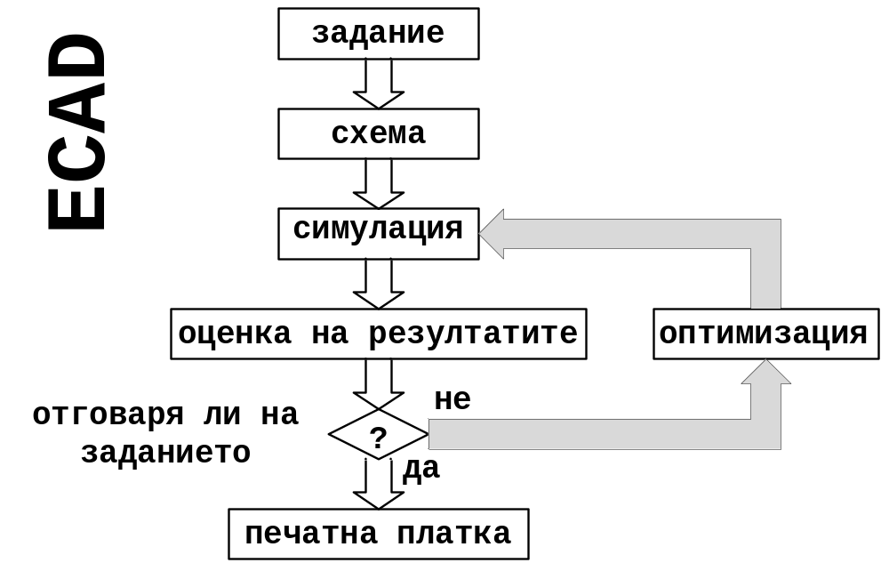
фиг. 11 Алгоритъм на проектиране на електронни схеми

Като илюстрация на темата, да разгледате по-подробно програмите, свързани с проектиране на печатни платки. За да разберете по-ясно тяхното място в универсалните CAD – системи, на фиг.1 е показан алгоритъм на проектиране на електронни схеми – от идеята, оформена като техническо задание, до производството на конкретна платка, върху която се монтира дадена схема.
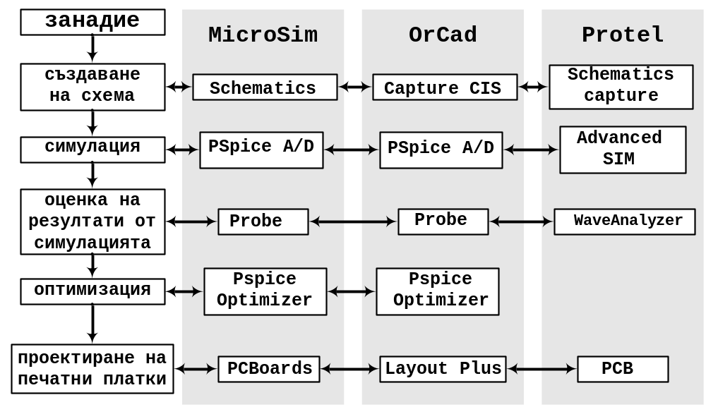

фиг. 12 ECAD – системи и съдържащите се в тях отделни компютърни програми

На фиг.2 е направена съпоставка на три широко разпространени в проектантската практика ECAD-системи и съдържащите се в тях отделни компютърни програми. В зависимост от това, с коя от тези три системи разполагате (притежавате лицензирано копие на системата) трябва да се насочите към усвояване на съответната програма за проектиране на печатни платки: PCBoards, Layout Plus, Schematics, Capture CIS или Schematic capture.
Крайната цел е получаване на графичен оригинал на печатна платка с подходящо избрана за даденото устройство периферия на платката и с оптимално разполагане на изграждащите схемата елементи. Самата работа със съответната компютърна програма се описва в съответните текстови файлове, съдържащи се в избраната ECAD-система или отделни книги, доставяни при закупуването на системата.
При стартирането на избраната компютърна програма е необходимо да се направят и необходимите настройки на програмата, които са свързани с определени понятия и правила за правилната работа на печатните платки.

Основни термини и норми при проектиране на печатни платки
Тук се описват някои от основните понятия, елементи и технически предписания, които се използват при проектирането и производството на печатни платки. Тяхното познаване е задължително при работа, с която и да е компютърна програма за автоматизирано проектиране.
Печатният електрически монтаж ( англ. рrinted wiring – печатен монтаж, wiring – електрически монтаж, електрическа схема) представлява такъв набор на електрически монтаж, при който електрическото свързване на електронните елементи се осъществява с помощта на т.нар. печатни електрически проводници. Основната част от между контактните електрически съединения в съвременните електронни устройства се изпълнява чрез технологията на печатния електрически монтаж.
Печатните проводници представляват съвкупност от проводящи ивици (или шини) и контактни площадки, предназначени за електрическо и механично присъединяване на градивните компоненти и изводните контакти, подредени в краищата на печатната платка.
Печатна платка заедно с присъединените към нея електронни и електромеханични елементи включително и електромагнитните екрани образува печатния функционален възел (англ. аssembly).
Печатният електрически монтаж се осъществява чрез печатни платки, печатни модули и гъвкави печатни кабели, които се различават от печатните платки единствено по вида и технологията на реализиране на печатното електропроводимо изображение.
Плътност на електрическия ток през печатните проводници е значително по-голяма (20-60 А/mm²) от плътността на тока през обемните проводници поради по-доброто охлаждане – по голямата охлаждаща площ на единица обем. За база при изчисленията се работи с т.нар допустима плътност на тока J_{L}, която е около 20А/mm². При повишена температура ( над 40°С) или при понижено налягане ( под атмосферното – под 10⁵ Ра) тази стойност трябва да се намали значително.
Широчината b на печатния проводник, (фиг.3.б) се избира по допустима плътност на тока J_{L} и по допустимия пад на напрежение ∆U (1,2%) в зависимост от дължината на проводника L.
b=(ρLI)/(δ∆U),
където І е големината на електрическият ток; δ – дебелината на металния слой (10,20 или 35μm); ρ - специфичното електрическо съпротивление на слоя.

На фиг.3 са показани основните елементи на печатната платка
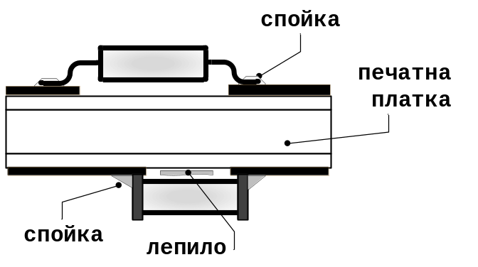
фиг. 13.а. монтирани елементи при повърхностен монтаж SMD – монтаж
( двуслойна платка)

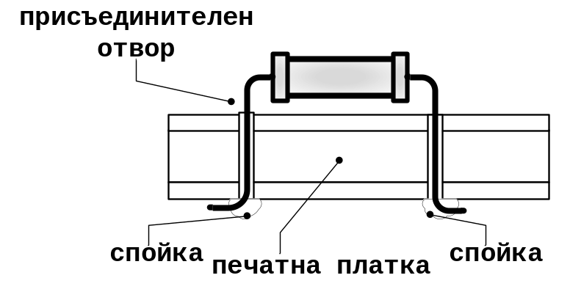
фиг. 3.б. монтирани електронни компоненти при еднослойна платка
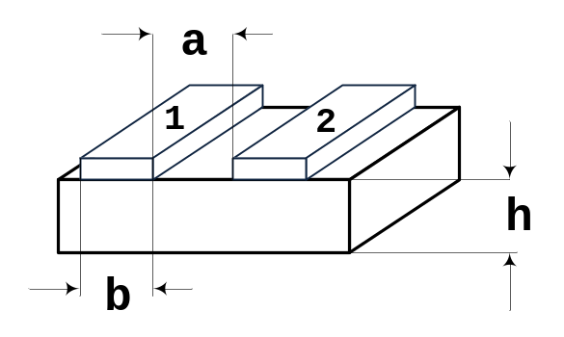
фиг. 3.в - печатни ивици, проводници, шини, писти
Разстоянието между печатните проводници а е равно на широчината печатните проводници (шини) b : a = 1. Този размер на платките с ниска плътност на монтажа е 1,1 mm; при платките със средна плътност на монтажа е (0,5÷1)mm; при платките с голяма плътност на монтажа – а = b < 0,4 mm; при т.нар. прецизни платки а = b < 0,1 mm.
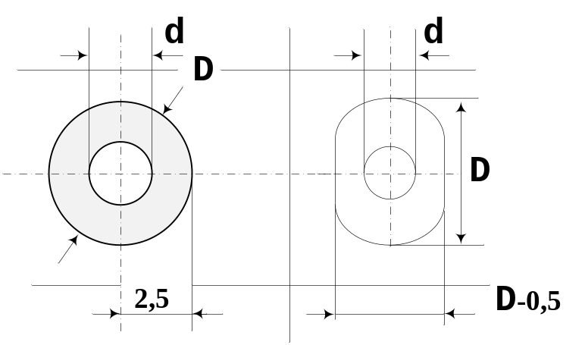
фиг. 3.г - контактни площадки

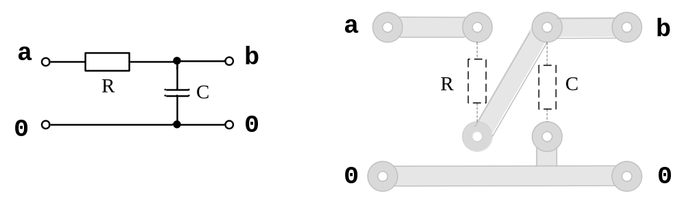
фиг. 3.д - електрическата схема и отговарящото и електропроводимо печатно изображение

Печатната платка (англ. Printed Circuit Board – PCB) представлява изолационна основа , притежаваща на повърхността си и/или в обема си поне едно електропроводимо печатно изображение ( или печатна електрическа схема) под формата на метален слой.
Координатната мрежа или растерът (англ. Raster) определя разстоянието на електронните елементи, интегралните схеми и блоковете или на електропроводимото печатно изображение върху платката в правоъгълна координатна система.
Растетър има определена стъпка (англ. Pitch), определяща разстоянието между всеки две съдесни линии на координатната мрежа и кратността на контактните площадки: 2,54mm (1 inch) – при печатен монтаж на електронни дискретни елементи, 1,25mm (1/2 inch) или 0,625mm (1/4 inch) – при повърхностен печатен или SMD монтаж на миниатюризирани електронни компоненти.
Присъединетелните (електромонтажните) отвори (фиг.3.г.) се използват за :
- Механично закрепване на изводите на дискретните електронни компоненти към печатната платка;
- Електрическото присъединяване на компонентите към проводимото печатно изображение – чрез контактните площадки.
Метализирани отвори представляват част от електропроводимото изображение и се получават чрез галванично или химично отлагане на метален слой върху стените на отвора и върху контактните площадки.
Монтажни отвори на печатната платка се предвиждат и разполагат извън електропроводимото изображение. Те служат за механичното закрепване на самата печатна платка върху носещото шаси.
Фиксиращи (или технологични ) отвори се изработват за фиксирането на взаимното пространствено разположение на отделните слоеве в една многослойна печатна платка.
Правилното разположение на платката в пространството при механичното и обединяване с други елементи на конструкцията се гарантира от т.нар. водещ срез (кодов ключ), който се изрязва в края на печатната платка.
Изводните контакти представляват или ред от печатни контакти, разположени по края на платката, който оформя печатната електропродовима част от т.нар. директен съединител, или присъединителни отвори с контактни площадки за монтирането на индиректен съединител.
Изолационната основа (или подложката) на печатната платка може да бъде
твърд изолационен материал (керамика, гетинакс, текстолит), гъвкаво изолационно фолио или изолационно покритие върху твърда метална основа. Изолационната основа носи механично всички монтирани електронни компоненти. Тя притежава добра механична устойчивост, като запазва формата си по време на експлоатация.

При едно най-общо класифициране на печатните платки те се разделят според:
- Вида на подложката – на твърди и гъвкави печатни платки;
- Броя на слоевете – на еднослойни (или едностранни ), двуслойни (двустранни) и многослойни платки;
Твърдите печатни платки се изграждат върху твърда основа от:
- Слоести изолационни материали на основата на термореакции;
- Смолни (фенолна, епоксидна, меламинова, полиамидна, силиконова, стиролбутадиенова, полиестерна) и влакнести слоести пълнители (целулозна хартия – гетинакси, стъкленовлакнеста вата и стъклена тъкан – стъклотекстолити, памучна тъкан – текстолити);
- Изолационна керамика;
- Изолиран с тънък диелектричен слой метален лист (стомана, алуминий или мед)
Гъвкавите печатни платки, както и гъвкавите печатни кабели, се изграждат върху гъвкава основа от термопластично изолационно фолио (полиимидно, полиестерно или полиетилентерефталатно)
Многослойните печатни платки се използват при изработване на сложни функционални възли и при повишена честота на сигналите, когато се изисква значително увеличение на плътността на монтажа. Намаляването на дължината на печатните проводници води до намаляване на тяхната индуктивност и на паразитния им капацитет, а това позволява увеличаване на граничната честота на печатния възел. Тези платки са особено популярни при производството на дънни платки на съвременните компютърни системи. Обикновено работната честота на микропроцесорния чип значително надвишава максималната честота, при която платката продължава да изпълнява функциите си и това обстоятелство продължава да бъде проблем пред конструкторите на дънни платки. Усложнената технология на изработване, ниската степен на ремонтна пригодност и по-ниската надеждност на междуслойните електрически съединения определят високата цена та тези платки и наличието на проблеми, свързани с приложението им.

ВЪПРОСИ
- Какви са изискванията за графично оформяне на схемите?

- Какво означава УГО?
.

- Какво изразява закона на Ом ?

- Основна мерна единица на съпротивлението?

- Как се маркират резисторите с цветен код?

- Какво представлява печатната платка?

- Според вида на изолационната подложка печатните платки се делят на:

- Според броя на проводящите изображения печатните платки се делят на:

ТЕСТ - ЗАДАЧА
.
- Да се свържат резисторите по схемата и да се изчисли еквивалентното съпротивление.

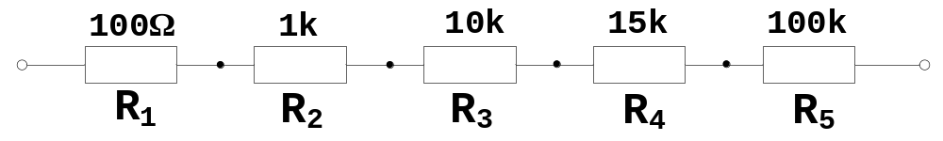

- Да се свържат резисторите по схемата и да се изчисли еквивалентното съпротивление.
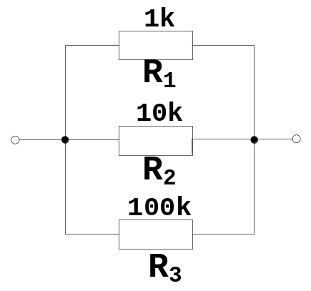
- Да се свържат кондензаторите по схемата и да се изчисли еквивалентния капацитет.

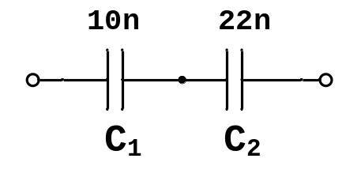
- Да се свържат кондензаторите по схемата и да се изчисли еквивалентния капацитет.



